a.上机题目
编写一个程序，实现复数运算，要求如下：
1)设计并实现复数类。
2)设计并实现依据各种基本数值类型值构建复数对象实例的方法。
3)设计并实现复数的加、减、乘、除运算。以提供任意数值类型数据与复数对象实例自身的运算功能。
4)参考Integer类源码，重写复数的equals方法、toString方法及hashCode方法。
5)构建测试类，该类实现与用户的交互，接收用户键入的数据，并完成类功能的测试。

b.题目分析
复数基本形式为a + bi，a、b均为double类型，构建复数对象实例，即应用Scanner方法接收a、b变量，并用a + bi形式输出。在计算前应先输出改复数；
复数的加法、减法、乘法、除法使用成员方法进行调用；
实现与用户的交互，需要用户能自主选择哪种运算；

c.程序设计
创建私有化成员变量实部real和虚部image，进行无参和有参函数构造，提供实部和虚部的getter和setter方法；
构建成员方法，分别提供复数的加法、减法、乘法、除法方法，返回Complex类型；
对image大于0、小于0和等于0分别分情况输出复数；
测试类接受两个复数的实部和虚部并输出，向用户提供选项，选择所需运算，并用switch语句进行判断，调用成员方法输出结果；

d.编程过程
复数基本形式为a + bi，但是b可能为负数或为0，需要进行if判断，否则会出现m + -ni或m + 0i形式的错误结果。 b=0时只需输出a。

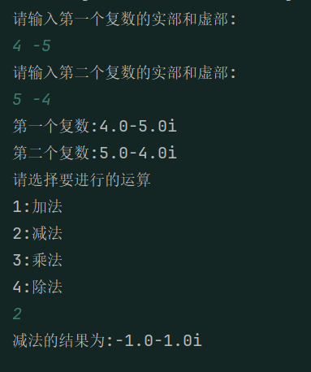
e.程序执行结果
